“宪法卫士”操作流程
一、“宪法卫士”操作流程
（一）选择登录方式
（方式一）进入电脑网页在线学习
搜索教育部全国青少年普法网——点击“宪法活动”——点击右上角“登录”；或直接点击以下链接登录。
https://static.qspfw.moe.gov.cn/xf2021/learn_practice_list.html
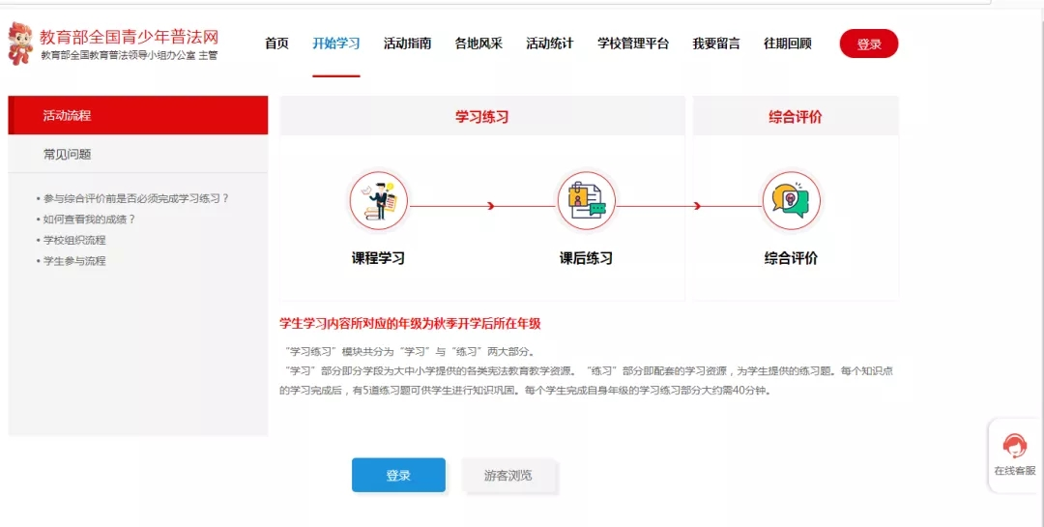

（方法二）进入手机微信小程序学习
打开手机微信扫一扫，进入青少年普法小程序。

（二）登录账号
登录账号为G+身份证号
默认密码为身份证后6位（例：账号G310114******45016X 密码：45016X）
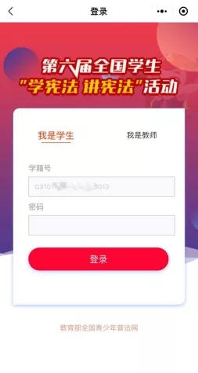
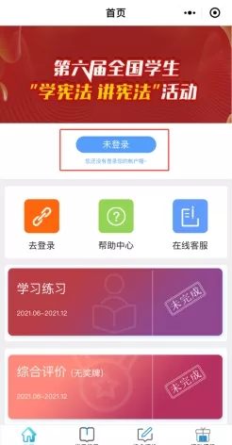

（三）完成学习练习-综合评价-法治实践
“学习练习”模块共分为“学习练习”、“综合评价”与“法治实践”三大部分。三部分内容均需学生完成，综合评价分数不得低于90分（金牌）。
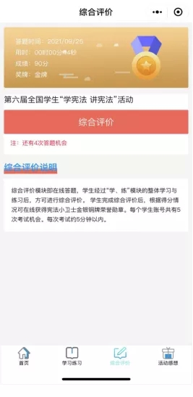
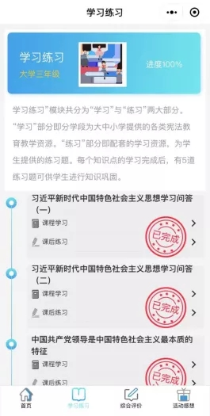

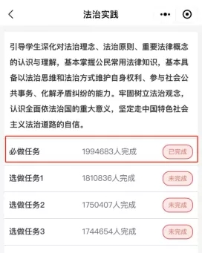

二、学习要求

- 每位同学需在11月25日前，在全国青少年普法网、“青少年普法”微信小程序中完成高等教育阶段宪法知识在线学习、练习与综合评价。
- 本次活动为线上学习，采用“学习-练习-综合评价”的学习模式。学习完成后要求以作业形式在学习通提交完成情况截图，实例如下：
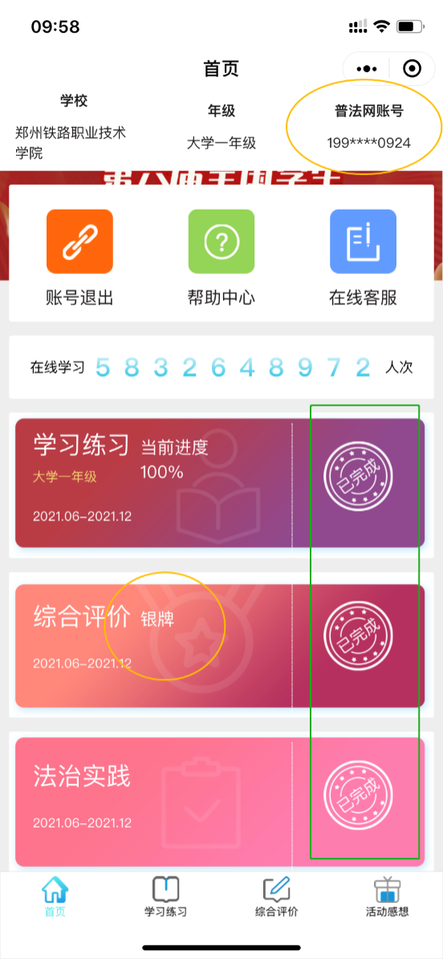
1、账号
2、完成情况：已完成
综合评价：金牌

请同学们积极参与本次活动，共同营造“学宪法 讲宪法”的良好氛围，争做“宪法小卫士”！

